社 交 小 特 工  第 2 集 專心聽 【B 版】 | 姓名 日期 月 日

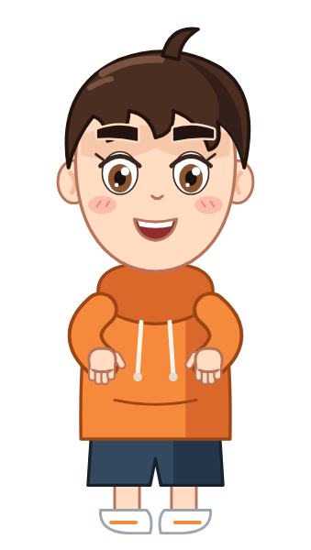 | 專心聽三步驟   眼睛看 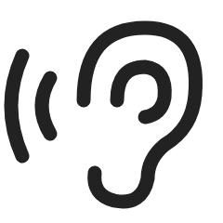 耳朵聽  嘴巴停 | 

1 排一排：照順序在（ ）裡寫 1、2、3。
（ ）耳朵聽 （ ）嘴巴停 （ ）眼睛看
2 填一填：
老師說話時，我先把 收進鉛筆盒，眼睛看著 。
我好想插嘴時，先把話放在 ，等老師 再舉手。
3 想一想：
小樂一直轉鉛筆，所以漏掉了老師說的 。
沒聽清楚時，我可以舉手說：「 」
4 內心小劇場與策略卡
上課時，會讓我分心的是什麼？寫在想法雲裡。  ○  ○ | 要專心聽時，我要用哪一招？打勾。  □  先收好：分心的東西收進鉛筆盒  □  話先放心裡：想插嘴時，等老師說完再舉手  我要在心裡對自己說：  「 」

我覺得自己：（圈一個） |  我會了 |  還在練習 |  需要幫忙

家庭延伸｜給家長的話
孩子這週學了「專心聽三步驟：眼睛看、耳朵聽、嘴巴停」。交代事情時（例如「先洗手，再吃點心」），請先叫孩子看著您再說；說完請他說一次聽到了什麼。做到就在下面打勾，並具體稱讚他做到的步驟。
本週挑戰： □ 星期一 □ 星期二 □ 星期三 □ 星期四 □ 星期五
家長簽名

 特工365｜社交小特工 | 第 2 集 專心聽｜B 版

